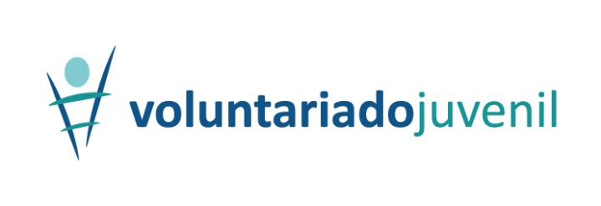

PROJETO N.º
(A preencher pelos Serviços da DRJ)

Programa Voluntariado Juvenil
Termo de Responsabilidade - Jovem com idade igual ou superior a 16 anos

______________________________________________________________________, portador do Cartão de Cidadão n.º ________________, candidato ao programa “Voluntariado Juvenil”, comprometo-me a cumprir o respetivo regulamento aprovado pela Portaria n.º 149/2017, de 10 de maio, bem como as normas vigentes na entidade promotora onde exercerei voluntariado.
Mais declara que, ao abrigo do Regulamento Geral sobre a Proteção de Dados (RGPD) - Regulamento (UE) 2016/679, dá o seu consentimento à Direção Regional de Juventude e aos departamentos do Governo Regional da Madeira, para o tratamento dos seus dados pessoais com vista à confirmação da sua participação neste programa, pagamento das bolsas de compensação e seguro de acidentes pessoais, em cumprimento com o disposto na mencionada Portaria, bem como para a recolha de imagens e respetiva divulgação, nos canais de comunicação desta Direção Regional.

_______________, ____ de de ____________.

O Candidato

________________________
Assinatura legível

